Elektrische trillingsketens

Inleiding
In deze labosessie worden elektrische trillingskringen bestudeerd met behulp van een oscilloscoop, verder kortweg “scoop”. De elektrische trillingen worden opgewekt met behulp van een zogenaamde functiegenerator. Met de elektrische signalen zullen we uiteindelijk een RLC-kring aansturen, waarbij we het resonante gedrag van de kring zullen bestuderen.

Een oscilloscoop is een apparaat waarmee onder andere het verloop van elektrische signalen (spanningen) kan worden gevisualiseerd. Deze signalen worden getoond op een scherm waarop een XY-grid is aangebracht. Met behulp van het grid kan je de spanning (verticaal) in functie van de tijd (horizontaal) aflezen. Het toestel dat je ter beschikking hebt, heeft twee kanalen. Dit wil zeggen dat je gelijktijdig twee signalen kan tonen op je scherm. Bovendien werkt het toestel digitaal. Dit heeft als voordeel dat heel wat aflezingen geautomatiseerd kunnen worden. Een overzicht van de belangrijkste mogelijkheden vind je als bijlage bij deze tekst. De Engelstalige handleiding is beschikbaar in het labo.

Theorie
Onderstaande tabel (Tab. 1) vat samen wat er gebeurt als een gelijkspanning U₀ (direct current of DC) wordt aangelegd over een Ohmse weerstand, een condensator of een spoel.

 | weerstand | condensator | spoel (ideaal) | spoel (reëel)
symbool | 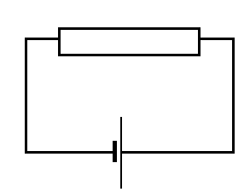 | 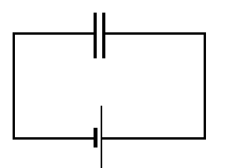 | 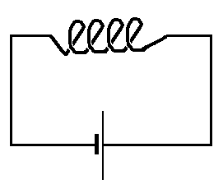
spanning | U_{R}=U₀ | U_{C}=U₀ | U_{L}=0 | U_{L}=U₀
stroom | I=U_{R}/R | I=0 | I=∞ | I=U_{L}/R_{L} (groot)
Tabel 1: Gedrag van een Ohmse weerstand, een condensator en een spoel bij belasting met een DC spanning U₀

De wetmatigheden die gelden voor de weerstand zijn gekend als de wet van Ohm, en R wordt de (Ohmse) weerstand genoemd. In feite kan je de condensator en de (ideale) spoel als speciale gevallen beschouwen van wat er gebeurt met een weerstand, waarbij de condensator een oneindig grote weerstand, en de ideale spoel een oneindig kleine weerstand heeft. In realiteit bezit een spoel echter steeds de draadweerstand van de windingen R_{L}. R_{L} is meestal klein, maar weliswaar niet nul.

Indien we dezelfde componenten belasten met een wisselspanning (alternating current of AC), dan stellen we vast dat naarmate de frequentie f van spanning toeneemt, een (ideale) spoel tóch weerstand zal bieden, en een condensator tóch zal geleiden. Dit komt door de inductieve magnetische interacties ten gevolge van stromen in de windingen van de spoel en door coulombinteracties tussen de ladingen op de condensatorplaten.

Tabel 2 toont wat er gebeurt als een (sinusoïdale) wisselspanning wordt aangelegd over een Ohmse weerstand, een condensator of een spoel. We nemen hierbij aan dat ten gevolge van de aangelegde wisselspanning telkens een stroom I=I₀cos(ωt) vloeit met ω=2πf.

 | weerstand | condensator | spoel (ideaal) | spoel (reëel)
symbool | 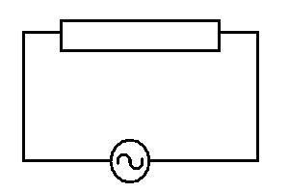 | 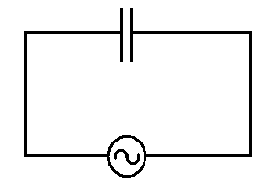 | 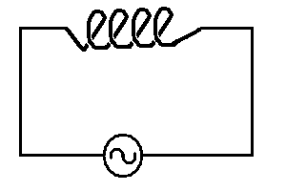
stroom | I=I₀cos(ωt) | I=I₀cos(ωt) | I=I₀cos(ωt) | I=I₀cos(ωt)
spanning | U_{R}(t)=IR  =I₀Rcos(ωt)  =U_{R}cos(ωt) | U_{C}(t)  =I₀/(ωC) cos(ωt-90)  =U_{C}cos(ωt-90) | U_{L}(t)  =I₀(ωL)cos(ωt+90)  =U_{L}cos(ωt+90) | U_{L}’(t)  =I₀[(ωL)²+R_{L}²]^{1/2}  cos(ωt+ϕ)  met tg(ϕ)=(ωL)/R_{L}
Impedantie | R | 1/(ωC) | (ωL) | [(ωL)²+R_{L}²]^{1/2}
grafisch | 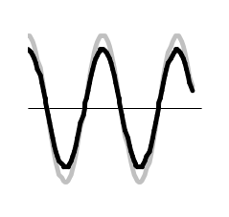 | 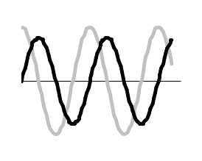 | 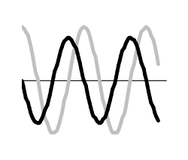 | 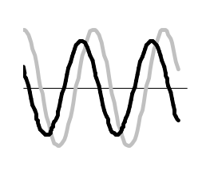
fasoren | 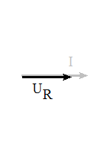 | 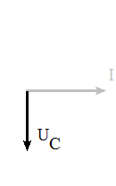 | 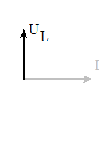 | 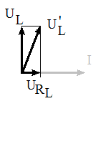
Tabel 2: Gedrag van een Ohmse weerstand, een condensator en een spoel bij belasting met AC spanning

Men gebruikt de term impedantie Z als maat voor de “tegenwerking” tegen de passage van elektrische stroom doorheen een component. Er geldt dus dat Z_{R}=R, Z_{L}=(ωL) en Z_{C}=1/(ωC), met C de capaciteit van de spoel en L de zelfinductie van de spoel. Z_{L} en Z_{C} zijn duidelijk frequentieafhankelijk, waarbij Z_{L} toeneemt en Z_{C} afneemt in functie van de frequentie.

Bijzonder is ook dat stroom en spanning niet meer in fase zijn voor de spoel en de condensator, maar dat er een 90° fasesprong (ideaal) tussen beide optreedt. Voor de spoel loopt de spanning 90° voor op de stroom, voor de condensator loopt die 90° achter.

Met behulp van de fasoren kan de fase hoek goed gevisualiseerd worden. In het bijzonder wordt er getoond hoe een reële spoel kan begrepen worden als een combinatie van een weerstand en een ideale spoel. Als de spanning over een spoel als U_{L}’ genoteerd wordt, dan bedoelen we hiermee de totale spanning zowel over Z_{L} als over R_{L}. U_{L} verwijst steeds naar de spanning over Z_{L} alleen.

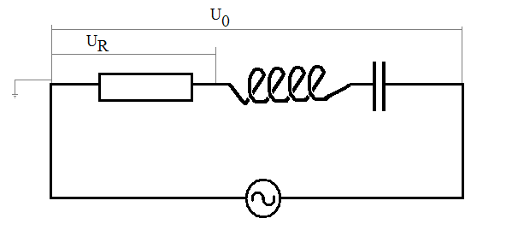
Fig 1: De te bestuderen RLC keten. We onderzoeken het gedrag van U₀ en U_{R}.

Beschouw nu een schakeling van een weerstand een spoel en een condensator in serie, zoals getoond in Fig. 1. De aangelegde spanning is sinusoïdaal met een amplitude U₀. Deze veroorzaakt een stroom doorheen het circuit. Vermits de drie componenten in serie staan ondervinden zij alledrie dezelfde stroom

I(t)=I₀ cos(ωt). (1)

Tengevolge van deze stroom zal over elk van de drie componenten een spanning verschijnen (zie Tab. 2) Volgens de spanningswet van Kirchhoff moet de som van alle spanning in een gesloten circuit gelijk aan nul zijn. Daarom moet er op elk ogenblik gelden dat

U₀(t)=U_{R}(t)+U_{C}(t)+U_{L}(t). (2)

Omdat de spanning over R, C en L niet in fase lopen geldt dus niet U₀= U_{R}+U_{C}+U_{L} (ogenblikkelijke uitwijking versus amplitude)

We analyseren de schakeling met een fasorendiagramma. De grootte van elke fasor is de amplitude van de desbetreffende spanning/stroom. De projectie op de horizontale geeft telkens de ogenblikkelijke waarde van spanning/stroom. Fig. 2 toont het fasoren diagramma op t=0. Volgens vgl. (1) staat de stroomfasor dan horizontaal. De spanning over R valt hiermee samen (in fase). De spanning over C ijlt 90° achter op I(t). De spanning over L ijlt voor op I(t), maar niet volledig 90° omdat we werken met een reële spoel. De spanning over de spoel U_{L}’ kan ontbonden worden in een component volgens I(t), nl. U_{RL}, die de spanningsval over R_{L} voorstelt. De loodrechte component U_{L} is dan de spanning over L. De totale spanning U₀ is de vectoriële som van de 3 fasoren (U_{R}, U_{L}’ en U_{C}). De fasor U₀ kan ontbonden worden in enerzijds U_{R}+U_{RL} (horizontaal) en anderzijds U_{L}-U_{C} (verticaal). Er geldt dus dat

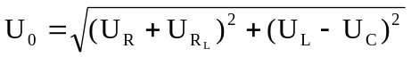 (3)

Vermits volgens Tab. 2 geldt dat
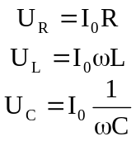, (4)
kan vergelijking (3) herschreven worden als

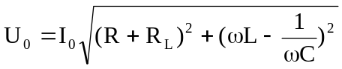. (5)

Vergelijking (5) toont aan dat als U₀ constant gehouden wordt er voor een bepaalde frequentie f_{res} een maximale stroom optreedt. Dit gebeurt voor die frequentie waarvoor de tweede haak onder de wortel gelijk wordt aan nul. (Zoek zelf de wiskundige uitdrukking voor f_{res} als L, C, en R gegeven zijn). We zullen het gedrag van I₀ in functie van f experimenteel nagaan.

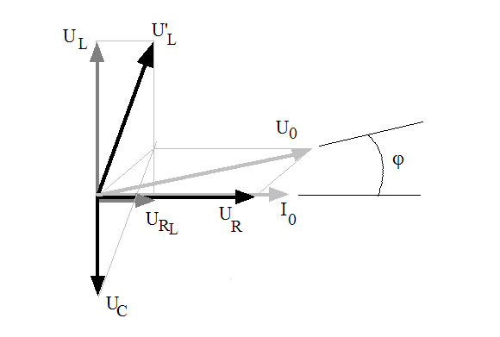
Fig. 2: Fasorendiagramma voor een RLC-serie keten (Ga na: is de frequentie die bij deze tekening hoort groter of kleiner dan de resonantie frequentie?)

Verder zullen we ook het gedrag van de fase ϕ als functie van f bestuderen. Er geldt dat
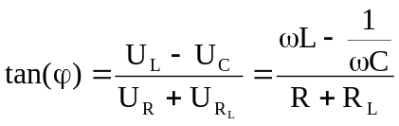 (6)

Opdrachten
In een eerste deel (deel A) maken we ons vertrouwd met de werking en het gebruik van de oscilloscoop. Bovendien zullen we er de spanningsval over een spoel bestuderen. In het tweede deel van de proef (deel B) zullen we het resonantie gedrag dat optreedt in een RLC serie kring bestuderen. Vette druk verwijzen naar tekst die letterlijk bij knoppen of op het scherm van de scoop te lezen staat. In deel B zullen de handelingen die je met de scoop en de bron moet uitvoeren niet expliciet meer vermeld worden, dus voer deel A aandachtig en met inzicht uit.

A. Bediening van de oscilloscoop “Getting started”
Aanzetten/default setup
- Zorg dat de oscilloscoop niet verbonden is en schakel hem aan (bovenaan). Als de scoop de startprocedure doorlopen heeft, druk dan op de knop “default setup”.
- Een van de default instellingen houdt in dat spanningen versterkt worden met een factor 10. Dit wil zeggen dat alle signalen op de scoop 10x groter worden weergegeven. We maken deze instelling als volgt ongedaan:
  - Druk op de gele knop CH1 MENU. Er verschijnt nu een menu CH1 rechts in beeld.
  - Selecteer m. b. v. de menuknoppen bij het menu-item Probe. Er verschijnt een nieuw menu: CH1 Probe.
  - Blijf vervolgens op de menuknop Attenuation drukken tot de waarde 1X verschijnt. (6x drukken)
  - Druk op menuknop Back. Je ziet nu terug het CH1 menu.
Alle signalen worden nu weergeven met de werkelijke grootte.
- In het grid wordt een vlakke (gele) lijn getoond, die midden over het grid loopt. Deze lijn stelt het spanningsverloop in functie van de tijd voor. Vermits er geen (spannings-) signaal werd aangesloten, is deze lijn vlak (constant 0 V). Het 0-volt niveau wordt links van het grid aangeduid met indicatie “1” (voor kanaal 1). De positie van het 0-voltniveau kan ook gewijzigd worden met de knop POSITION. Probeer dit en let ook op de boodschap onderaan op het display.
Schaalinstellingen
- Onder het grid kan je de ingestelde schaal aflezen. De aanduiding CH1 100mV betekent dat elk vakje van het grid 100 mV hoog is. De aanduiding M 500µs geeft de breedte van een vakje uit het grid weer.
- Draai de knop SEC/DIV naar links tot M=1.00s. Je kunt nu volgen hoe de scoop het signaal tekent. De aanduiding M=1.00s wil zeggen dat het spoor getekend wordt met 1 s per vakje. Eén volledig spoor van links naar rechts duurt dus 10 s. Draai aan de scoop de knop VOLTS/DIV voor kanaal 1 (geel - CH. 1) tot 1 vakje 5.0 V hoog is.
- Draai aan de functiegenerator de knop AMPLITUDE helemaal naar links (amplitude 0), en zet de knop DC-OFFSET in de middenpositie (DC-offset 0) en schakelaar er naast aan. Sluit de uitgang van de bron rechtstreeks op de ingang CH1 van de scoop. Zorg ervoor dat geaarde [symbool ⊥,  o.i.d.] uitgangen en ingangen steeds met elkaar verbonden zijn. Je “signaal” blijft vlak.
- Draai vervolgens met de knop DC-OFFSET. Terwijl je draait zie je nu de de spanning wijzigen in functie van de tijd. Ga na welke DC-offsetspanning je maximaal kan instellen. Stel de spanning in op 0 volt (de gele lijn moet samenvallen met de aanduiding “1”). Positioneer het 0-voltniveau in het midden van het scherm.
- Stel de functiegenerator in als volgt:
  - FUNCTION: sinusoïdaal
  - FREQ. RANGE: 10⁰
  - FREQUENCY: ongeveer 1.000 Hz
Houd er rekening mee dat als de frequentie laag is, het display van de functiegenerator ook traag reageert.
- Draai vervolgens de knop AMPLITUDE naar rechts (∼halfweg), en volg op het scherm van de scoop.
- Verhoog de FREQUENCY tot ongeveer 2.000 Hz en de FREQ. RANGE tot 10².
- Draai aan de SEC/DIV tot je terug een mooi stabiel beeld krijgt (enkele perioden).
- Ga na wat er verandert als je de FUNCTION knop in een andere stand zet. Werk verder met sinusoïdale spanning.
Aflezingen
- Meet de amplitude A en de periode T van de trilling met behulp van het grid.
- Een digitale oscilloscoop biedt het voordeel van een aantal geautomatiseerde taken.
  - Zo kan je voor het aflezen van A en T gebruik maken van zgn. cursors. Om hier toegang toe te krijgen druk je op de knop CURSOR. Je ziet dat het menu op het scherm hierdoor verandert. Bij Type kan je kiezen tussen Amplitude en Time (of Off). Bij Source kan je kiezen tussen beide kanalen (CH1/CH2). Naar gelang de keuze van cursor krijg je twee horizontale (Amplitude) of verticale (Time) cursors op je scherm. De positie hiervan kan je wijzigen met behulp van de multifunctionele draaiknop (uiterst links bovenaan op je bedieningspaneel). De actieve cursor kan geselecteerd worden met behulp van de menudrukknoppen. In het menu kan je waarden aflezen zoals de posities van de cursors en verschil tussen de twee. Ga na met behulp van de cursors of je aflezingen op het grid correct waren.
  - Een aantal aflezingen kan je ook automatisch gemeten worden. Druk hiervoor op de knop MEASURE. Je kunt nu naast elke menuknop een type (Type)meting instellen (frequentie, periode, gemiddelde spanning, peak-to-peak spanning…). Stel de eerste drie menu-items in zodat je de frequentie, de periode en de peak-to-peak spanning krijgt.
Triggeren
- Er worden nu per seconde enkele tientallen lijnen over elkaar getekend. Om op deze manier een stabiel beeld te krijgen is het nodig dat al deze lijn mooi samenvallen. Dit wordt geregeld met de zogenaamde “triggering”. Deze gebeurt quasi automatisch voor eenvoudige signalen. Als de scoop het signaal goed kan triggeren verschijnt boven het grid Trig’d. Het triggerpunt wordt aangeduid met  (horizontale coördinaat, op de bovenste gridlijn) en ○ (verticale coördinaat, op de rechter gridlijn). Je kunt nagaan wat er gebeurt bij slechte triggering als je de verticale coördinaat van de trigger groter maakt dan het getoonde signaal. Dit kan je doen met behulp van de draaiknop LEVEL in het vak TRIGGER. (probeer)

Schakel de functiegenerator uit.
Bouw op het schakelbord onderstaand RL serie circuit (Fig. 3). Gebruik de spoel met 1000 windingen en de weerstand van 100 Ω (nominaal). Laat deze schakeling controleren alvorens de functiegenerator opnieuw aan te schakelen.
Belast het circuit met een sinusoïdale spanning met een amplitude U₀=5 V (te meten op de oscilloscoop) en een frequentie van ongeveer 80 Hz. Verbind U_{R} aan kanaal I van de oscilloscoop (CH1) en U₀ aan kanaal 2 (CH2). (Let op de aarding)

Twee signalen gelijktijdig
- Druk op de knop AUTOSET. De scoop bepaalt nu automatisch de beste schaal. Merk dat er nu twee signalen verschijnen: zowel het signaal op kanaal 1 als kanaal 2.
- Je kunt een kanaal laten verdwijnen of laten verschijnen door op de gele (CH1 MENU) of op de blauwe (CH2 MENU) te drukken (één of twee keer naargelang de omstandigheden).
- Meet met MEASURE de amplitude van het signaal op kanaal 2. Gebruik hiervoor het 4de menu-item. Let erop dat Attenuation voor kanaal 2 op 1x staat.
- Probeer na te gaan of je een faseverschil tussen de beide signalen kan vaststellen. Indien ja, wie ligt er voor? Gebruik de cursors om de grootte van het faseverschil vast te stellen.
- Verhoog de frequentie tot meer dan 1000 Hz.
- Meet de amplitude en het faseverschil opnieuw. Kan je de wijzigingen die je vaststelt begrijpen? (zie theorie)
- Teken het fasoren diagram bij de nieuwe frequentie.
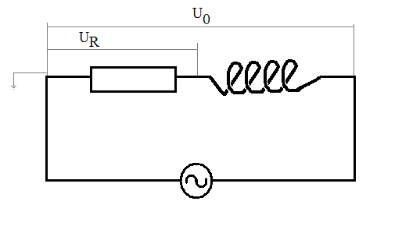
Fig. 3: De te bestuderen RL keten. We onderzoeken het gedrag van U₀ en U_{R}.

B. Studie van de RLC serie kring
In dit deel meten we de resonantie karakteristiek van een RLC-kring op. We zullen hiervoor de grafiek maken van de stroom in de kring I₀ versus de aandrijffrequentie. De stroom zullen we steeds bepalen als I₀=U_{R}/R. Gebruik voor dit gedeelte de weerstand van 10Ω (nominaal), de spoel met 1000 windingen en de condensator met 4,7µF (nominaal). Uit de resonantiecurve kan door curve-fitting nauwkeurig de waarde voor L en C bepaald worden.

De waarden van R, C, L en R_{L}
- Meet met behulp van de multimeter de weerstandswaarde R van de Ohmse weerstand die je ter beschikking hebt. Deze kan verschillen van de vermelde nominale waarde.
- Meet ook de (Ohmse draad-) weerstand van de spoel R_{L}. (De multimeter meet de gelijkstroom weerstand.)
- De waarde van L is niet gegeven maar kan bij benadering berekend worden met onderstaande formule
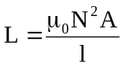, (7)
waarbij μ₀ = 4π×10⁻⁷ H/m de permeabiliteit van het vacuum voorstelt (≅μ_{lucht}), N het aanwindingen, A de oppervlakte van de dwarse doorsnede ín de spoel, en l de lengte van de spoel. De formule is slechts geldig voor lange spoelen (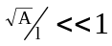) met slechts 1 wikkellaag. Echter, de spoel die wij gebruiken heeft 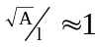 en meerdere wikkellagen, waardoor A groter wordt per gewikkelde laag naarmate de wikkellaag meer aan de buitenkant ligt. De waarde van L berekend met formule (7) kan dus slechts benaderend zijn. Er valt te verwachten dat in werkelijkheid de waarde van L “iets” groter zal zijn dan voorspeld door (7).
- De waarde van C kan je aflezen. Dit is echter een nominale waarde en bijgevolg slechts beperkt nauwkeurig.
- Bereken f_{res} uit deze waarden van L, C (zie formule (5) en de daaropvolgende paragraaf). De berekening is slechts een schatting.

De RLC keten
- Bouw op het schakelbord bovenstaand RLC serie circuit (Fig. 1) en verbind het aan de oscilloscoop en de bron.
- Stel de bronspanning in zodat U₀=5 V. Deze blijft constant gedurende de metingen.
- Check voor je begint de aanwezigheid van een resonantiepiek: Als je de frequentie doorloopt van ∼f_{res}/2 tot ∼3f_{res}/2, zou je ergens een maximum moeten vaststellen voor de amplitude U_{R}.
- Meet de resonantie curve voor maximaal een 20-tal frequenties in het gebied van 100 Hz tot ∼3f_{res}. Bepaal voor elke frequentie
  - De amplitude U_{R}. U₀ blijft normaal een constant (controleer dit).
  - Het faseverschil van U₀ ten opzichte van U_{R}
Neem meerdere meetpunten op de plaatsen waar je relatief grote wijzigen vaststelt, i.e. in de buurt van de resonantie frequentie.
- Zet je meetpunten uit in twee grafieken van enerzijds I₀ in functie van f en anderzijds ϕ in functie van f.
- Bereken en teken ook de theoretische curven door beide grafieken met de waarden van R, R_{L}, L, en C die je al bepaalde. Voer dit zodanig uit dat je de waarden van L en C achteraf nog kan wijzigen. Probeer of je een betere overeenstemming kan bereiken tussen experiment en berekening, door de waarden van L en C (lichtjes) aan te passen. (N. B. zoals gezegd: je kunt L iets groter verwachten…)
- Teken drie fasorendiagrammen. Gebruik daarvoor 3 berekende punten: één voor resonantie, één tijdens resonantie, en één na resonantie. Kies de punten zodanig dat het fasorendiagram duidelijk en overzichtelijk is.

Checklist:
Volgende zaken worden gecontroleerd op het einde van het labo in je laboschrift:
- Bediening van de toestellen
- De resonantiecurves (gemeten en berekend) van I₀ vs. f en ϕ vs. f. Berekende en gemeten curves moeten een zekere overeenstemming vertonen
- Drie fasorendiagrammen.
- Besluit: o.a. de werkelijke waarden van R, L (+R_{L}), C

APPENDIX TOESTELLEN

Functiegenerator

Aan de uitgang van dit toestel wordt een periodiek elektrische spanning aangeboden. De vorm, frequentie en amplitude van het spanningssignaal kunnen gekozen worden.
Een functie generator is een spanningsbron waarmee tijdsafhankelijke elektrische spanningen kunnen worden opgewekt. Het display van het toestel dat je ter beschikking hebt in het labo wordt getoond in Fig. A1

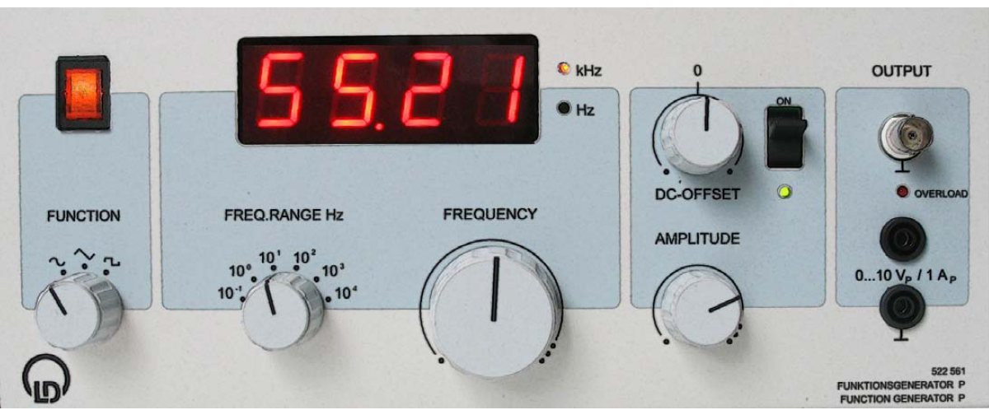
Fig A1: Bedieningspaneel van de spanningsbron.

De functie van de knoppen is als volgt:
FUNCTION: Hiermee kan je de vorm van je signaal detecteren.
FREQ. RANGE en FREQUENCY: Met deze knoppen kan je de frequentie instellen. De ingestelde frequentie kan je aflezen op de display. Hierboven lees je bvb af f=55,21 kHz
DC-OFFSET: Als de schakelaar bij deze knop aan staat kan je bij het signaal een gelijkspanning optellen.
AMPLITUDE: Beïnvloedt de amplitude van het signaal
OUTPUT: Gebruik voor deze proeven de onderste uitgang (2x 4 mm banaan stekker). De onderste staat op de aardpotentiaal (0 Volt).

De oscilloscoop

Fig. (A2) toont dat de oscilloscoop die gebruikt wordt voor dit labo is uitgerust met heel wat knopjes. Deze zijn ruwweg verdeeld in vijf groepen:

VERTICAL: Hier bevinden zich de ingangen van de oscilloscoop. De knoppen in dit vak hebben betrekking op de weergave van het signaal in de verticale richting (vb. verticale schaal en positie). Hier kan je ook selecteren welke kanalen getoond worden.
HORIZONTAL: De knoppen in dit vak hebben betrekking op de weergave van het signaal in de tijd (vb horizontale schaal en positie).
TRIGGER: Instelling van de triggerfunctie die zorgt voor een stabiele weergave van je signaal.
KNOPPENRIJ BOVENAAN: Eén multifunctionele draaiknop en verschillende knoppen voor o. a. geautomatiseerde functies (meten, cursors, default setup, autorange…)
KNOPPENRIJ RECHTS VAN HET SCHERM: Met deze knoppen kan je de menu’s die rechts in beeld verschijnen bedienen.
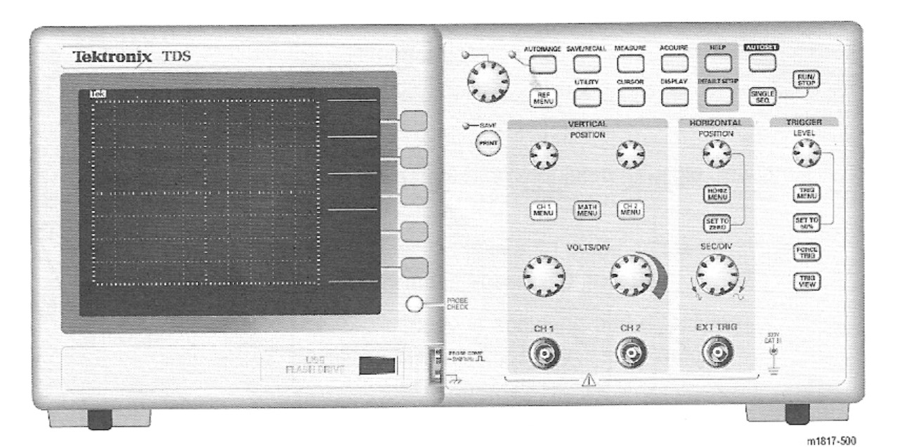
Fig. A2: Bedieningspaneel van de oscilloscoop.

Het display van de scoop wordt getoond in Fig. A3.
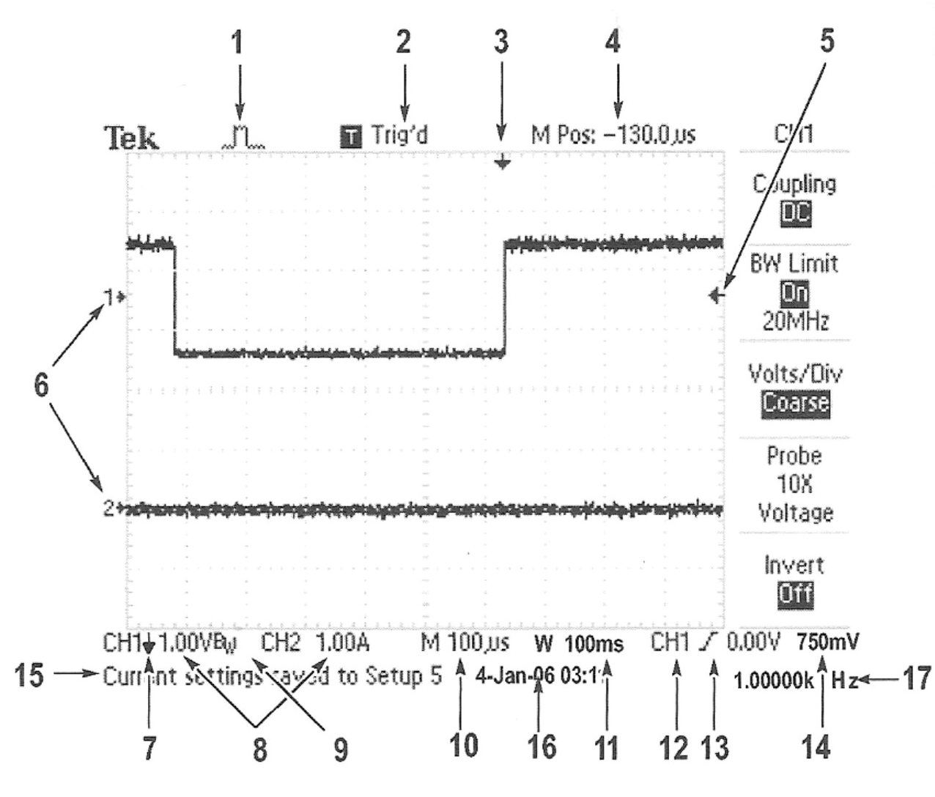
Fig. A3: het display van de oscilloscoop.

Volgende items kan je aflezen op het display:

- Data acquisitie modus
- Trigger status
- Horizontale positie van het triggerpunt (Hier stelt men t=0)
- De waarde van t in het midden van het scherm
- Verticale positie van het triggerpunt
- Het nul-volt niveau voor kanaal 1 en 2.
- Een pijltje hier betekent dat het signaal omgekeerd afgebeeld staat
- Verticale schaal voor kanaal 1 en 2
- B_{W} hier betekent dat het kanaal gelimiteerd is in bandbreedte
- Instelling van de (hoofd) tijdschaal
- Instelling van de tijdschaal in een bepaald “window”. Enkel indien geactiveerd.
- Toont welke kanaal wordt gebruikt voor de triggering.
- Trigger type
- De waarde van de (verticale) triggerpositie
- Ruimte voor boodschappen
- Tijd en datum
- Triggerfrequentie

Verklarende woordenlijst

AC: staat voor Alternating Current of wisselstroom. Deze benaming wordt gebruikt voor signalen waarvoor de polariteit wisselt in functie van de tijd.
C: Capaciteit (van een condensator). Uitgedrukt in Farad (symbool F). Er geldt 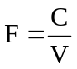.
DC: staat voor Direct Current of gelijkstroom. Deze benaming wordt gebruikt voor signalen waarvoor de spanning constant is.
DC component/DC-offset: De gemiddelde waarde over de tijd van een periodiek signaal.

Elektrische potentiaal: Maat voor de potentiële energie per ladingseenheid. Uitgedrukt in Volt (symbool V). Er geldt 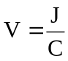.
Elektrisch signaal: Als een spanning tijdsafhankelijk is spreekt men dikwijls van een elektrisch signaal (elektrische spanningen worden gebruikt om informatie door te sturen). Dikwijls zijn elektrische signalen min of meer periodiek.
Elektrische stroom: Hoeveelheid lading die per seconde passeert bvb. doorheen een geleider. Uitgedrukt in Ampère (symbool A). Er geldt 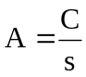.
Faseverschil: Onderstaande figuur toont twee sinussen die niet in fase zijn. De sinus met de volle lijn loopt voor op de andere. Het faseverschil bedraagt 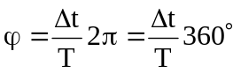.
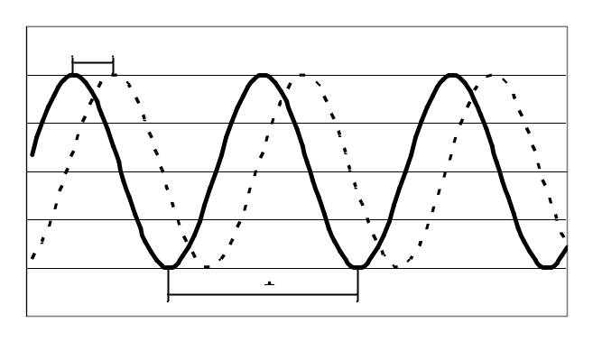
L: Zelfinductie van een spoel. Uitgedrukt in Henry (symbool H). Er geldt 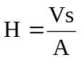.
Nominale waarde: Een richtwaarde voor de werkelijke waarde. Meestal een rond getal.
Polariteit: Een spanning kan naargelang het potentiaalverschil positief of negatief zijn.
R: Ohmse weerstand. Uitgedrukt in Ohm (symbool Ω). Er geldt 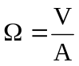.
Spanning: Het (elektrisch) potentiaalverschil tussen twee geleiders noemt men een spanning. Uitgedrukt in Volt (symbool V). Er geldt 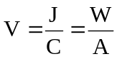.
Triggering: Als een (hoogfrequent) signaal moet worden weergegeven op een scherm van een oscilloscoop worden per seconde enkele tientallen “sporen” over elkaar getekend. Om op deze manier een stabiel beeld te krijgen is het nodig dat al deze sporen mooi samenvallen en een lijn vormen. Om dit te bereiken wordt er een “triggerpunt” aangeduid, waarbij men er voor zorgt dat elk spoor op dezelfde manier doorheen het triggerpunt gaan. Op deze manier liggen alle sporen op elkaar, en bekom je een stabiele lijn op het scherm.

Om de notatie eenvoudig te houden hanteren we hier en verder de volgende afspraak: Als we een tijdsafhankelijk (sinus-)functie bedoelen, noteren we t expliciet (vb. U_{R}(t), U_{C}(t), U_{L}(t) voor de spanning over weerstand, condensator en spoel). Als we de t niet vermelden, bedoelen we de amplitude van die trilling. Zodoende geldt bijvoorbeeld U_{R}(t)=U_{R} sin(ωt), enz.

